Федеральное государственное бюджетное образовательное учреждение высшего образования

«Чувашский государственный университет им. И.Н. Ульянова»

Кафедра вычислительной техники

Лабораторная работа №2  
по дисциплине Базы данных

Проектирование реляционной базы данных  
Тема: Фонды денежного рынка

Выполнил:  
студент группы ИВТ-42-23

Кузнецов Даниил Андреевич

Проверил:  
доцент Ржавин В.В.

Чебоксары, 2025

Концептуальное проектирование

**Выделение сущностей:**

* Фонд
* Вид фонда
* Инвестор
* Ценная бумага
* Эмитент
* Позиция инвестора
* Стоимость чистых активов (СЧА)

Центральная сущность: Фонд

Идентификация связей

|  |  |  |  |
| --- | --- | --- | --- |
| **Сущность 1** | **Описание связи** | **Кратность** | **Сущность 2** |
| Фонд | У одного фонда ровно один вид | 1,1 | Вид фонда |
| У одного вида фонда может быть много фондов | 0,М |
| Фонд | У одного фонда может быть много ценных бумаг | 0,М | Ценная бумага |
| Одна ценная бумага может быть в нескольких фондах | 0,М |
| Ценная бумага | У одной ценной бумаги ровно один эмитент | 1,1 | Эмитент |
| У одного эмитента может быть много ценных бумаг | 0,М |
| Инвестор | У одного инвестора может быть много позиций | 0,М | Позиция инвестора |
| У одной позиции ровно один инвестор | 1,1 |
| Фонд | У одного фонда может быть много позиций | 0,М | Позиция инвестора |
| У одной позиции ровно один фонд | 1,1 |
| Фонд | У одного фонда может быть много записей СЧА | 0,М | СЧА |
| Одна запись NAV относится ровно к одному фонду | 1,1 |

| **Сущность** | **Атрибут** | **Тип данных** | **Значение по умолчанию** | **Обязательный** |
| --- | --- | --- | --- | --- |
| Фонд | ID (PK) | целое | - | + |
| Название | строка | - | + |
| ISIN | строка | - | + |
| Дата_создания | дата | - | + |
| Статус | строка | 'активен' | + |
| Валюта | строка | - | + |
| ID_вида_фонда (FK) | целое | - | + |
| Вид фонда | ID (PK) | целое | - | + |
| Наименование | строка | - | + |
| Описание | строка | - | - |
| Инвестор | ID (PK) | целое | - | + |
| Тип | строка | - | + |
| Идентификатор | строка | - | + |
| ФИО | строка | - | + |
| Категория | строка | - | + |
| Ценная бумага | ID (PK) | целое | - | + |
| ISIN | строка | - | + |
| Наименование | строка | - | + |
| Номинал | денежный | - | + |
| Валюта_номинала | строка | - | + |
| Дата_погашения | дата | - | + |
| Тип_бумаги | строка | - | + |
| ID_эмитента (FK) | целое | - | + |
| Эмитент | ID (PK) | целое | - | + |
| Наименование | строка | - | + |
| ИНН | строка | - | + |
| Страна | строка | - | + |
| Позиция инвестора | ID (PK) | целое | - | + |
| Количество_паев | денежный | - | + |
| Дата_позиции | дата | текущая дата | + |
| ID_инвестора (FK) | целое | - | + |
| ID_фонда (FK) | целое | - | + |
| СЧА | ID (PK) | целое | - | + |
| Дата_расчета | дата | - | + |
| Стоимость_пая | денежный | - | + |
| Количество_паев | целое | - | + |
| ID_фонда (FK) | целое | - | + |

Концептуальная модель

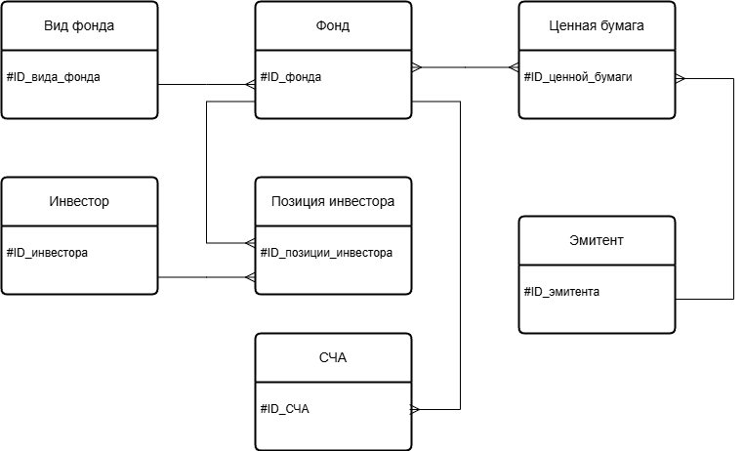

Логическое проектирование

|  |  |  |  |  |
| --- | --- | --- | --- | --- |
| № | Отношение | Атрибут | Условие на значение | Сообщение об ошибке |
| 1 | Фонд | Название | LENGTH(название) >= 3 | Название фонда должно содержать ≥3 символов |
| 2 | Фонд | ISIN | LENGTH(ISIN) = 12 | ISIN должен содержать 12 символов |
| 3 | Фонд | Статус | Статус IN ('активен','закрыт','ликвидация') | Недопустимый статус фонда |
| 4 | Инвестор | Идентификатор | LENGTH(идентификатор) >= 10 | Идентификатор инвестора невалиден |
| 5 | Инвестор | Категория | Категория IN ('розница','квалифицированный','институциональный') | Недопустимая категория инвестора |
| 6 | Ценная бумага | Дата_погашения | Дата_погашения > текущая_дата | Дата погашения должна быть в будущем |
| 7 | Ценная бумага | Номинал | Номинал > 0 | Номинал бумаги должен быть положительным |
| 8 | Позиция инвестора | Количество_паев | Количество_паев > 0 | Количество паев должно быть > 0 |
| 9 | СЧА | Стоимость_пая | Стоимость_пая > 0 | Стоимость пая должна быть положительной |
| 10 | СЧА | Дата_расчета | Дата_расчета <= текущая_дата | Дата расчета не может быть в будущем |

Логическая модель

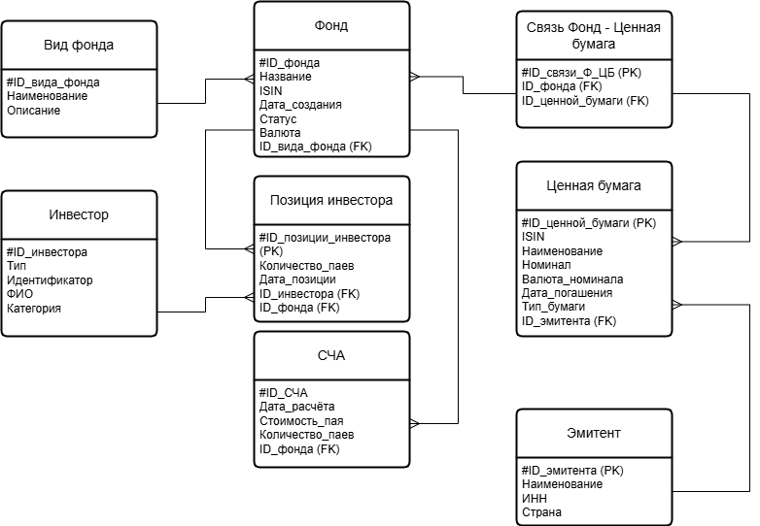

Денормализованная вторая нормальная форма

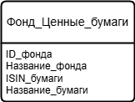 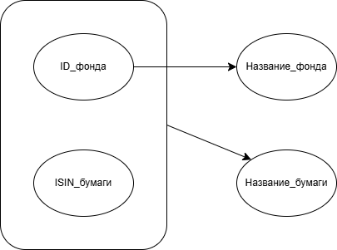

Название_фонда зависит только от ID_фонда (частичный ключ).

Денормализованная третья нормальная форма

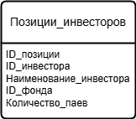 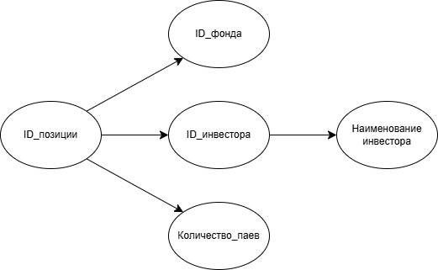

Наименование_инвестора транзитивно зависит от ID_инвестора (не от первичного ключа)